

รายงานการปฏิบัติงานสหกิจศึกษา

ความรู้และประสบการณ์ที่ได้จากการปฏิบัติงาน

นายวรชาติ ชัยทอง

รายงานฉบับนี้เป็นส่วนหนึ่งของรายวิชา976-392 เตรียมสหกิจศึกษาและฝึกงาน

สาขาวิศวกรรมซอฟต์แวร์ คณะเทคโนโลยีและสิ่งแวดล้อม  
มหาวิทยาลัยสงขลานครินทร์ วิทยาเขตภูเก็ต ภาคการศึกษาที่ 1 พ.ศ.2557



รายงานการปฏิบัติงานสหกิจศึกษา

ความรู้และประสบการณ์ที่ได้จากการปฏิบัติงาน

นายวรชาติ ชัยทอง

ปฏิบัติงาน ณ บริษัท XP Link จำกัด

202 Le Concorde Tower ชั้น 21

ถ.รัชดาภิเษก เขตห้วยขวาง กรุงเทพมหานคร 10320

บริษัทXP Link จำกัด

202 Le Concorde Tower ชั้น 21

ถ.รัชดาภิเษก เขตห้วยขวาง กรุงเทพมหานคร 10320

วันที่ 15 ธันวาคม พ.ศ.2557

เรื่อง ส่งรายงานการปฏิบัติงานสหกิจศึกษา

เรียน อาจารย์ที่ปรึกษาสหกิจศึกษา สาขาวิศวกรรมซอฟต์แวร์ ดร.อซีส นันทอมรพงศ์

ข้าพเจ้านายวรชาติ ชัยทอง นักศึกษาสาขาวิชา วิศวกรรมซอฟต์แวร์ คณะเทคโนโลยีและสิ่งแวดล้อม มหาวิทยาลัยสงขลานครินทร์ วิทยาเขตภูเก็ต ได้ออกปฏิบัติงาน สหกิจศึกษา ระหว่างวันที่ 4สิงหาคม พ.ศ.2557 ถึงวันที่ 9ธันวาคม พ.ศ. 2557 ในตำแหน่ง นักศึกษาฝึกงาน (Software Engineer) ณ บริษัทXP Link จำกัด

บัดนี้การปฏิบัติงานสหกิจศึกษาครั้งนี้ได้สิ้นสุดลงแล้วข้าพเจ้าจึงขอส่งรายงานดังกล่าว มาพร้อมกันนี้จำนวน 1 เล่มเพื่อขอรับคำปรึกษาต่อไป

จึงเรียนมาเพื่อโปรดพิจารณา

ขอแสดงความนับถือ

(นายวรชาติ ชัยทอง)

**กิตติกรรมประกาศ**

ข้าพเจ้าได้ปฏิบัติงานสหกิจศึกษา ณ บริษัท XP Link จำกัด นับตั้งแต่วันที่ 4สิงหาคม พ.ศ.2557 ถึงวันที่ 9ธันวาคม พ.ศ. 2557ทำให้ข้าพเจ้าได้เรียนรู้ถึงกระบวนการทำงานจริงในการพัฒนาซอฟต์แวร์ การแก้ปัญหาที่เจอขณะพัฒนาซอฟต์แวร์ การค้นหาความรู้ใหม่ๆด้วยตัวเองและประสบการณ์ในการอยู่ร่วมกันกับผู้อื่น

ข้าพเจ้าขอขอบคุณ คุณ ประดิษฐ์ กนกพันธุ์ธรากร (ประธานบริษัท XP Link จำกัด) ที่ให้โอกาสสำหรับการปฏิบัติงานสหกิจศึกษาในครั้งนี้ ขอขอบคุณที่คอยให้ความช้วยเหลือข้าพเจ้าเป็นอย่างดี ทั้งในด้านความรู้ เทคนิคต่างๆในการทำงาน และยังให้ความเป็นกันเอง ขณะที่อยู่บริษัท

ข้าพเจ้าขอขอบคุณ คุณ กลอยณัทอร อ่างยาน (หัวหน้า ฝ่ายบริหารทรัพยากรบุคคล) ที่คอยให้คำแนะนำในการอยู่ร่วมกับผู้อื่นในบริษัท และคอยให้คำปรึกษาเกี่ยวกับการทำรายงานเล่มนี้

ข้าพเจ้าขอขอบคุณ คุณ วันชนะ วงศ์มโนพณิชย์ (พนักงาน ฝ่ายพัฒนาซอฟต์แวร์) ที่คอยให้คำปรึกษาและการแก้ไขปัญหาต่างๆ ขณะทำงาน

และข้าพเจ้าขอขอคุณ รุ่นพี่ทุกคนในบริษัท XP Link ที่คอยให้คำปรึกษาและเป็นกำลังใจให้มาโดยตลอด จนส่งผลให้ข้าพเจ้าสามารถสำเร็จการปฏิบัติสหกิจในครั้งนี้ไปได้ด้วยดี และมีความสุข

ขอบคุณครับ

นายวรชาติ ชัยทอง

ผู้จัดทำรายงาน

9 ธันวาคม2557

**บทคัดย่อ**

บริษัทXP Link จำกัด ก่อตั้งขึ้นในปี 2003 โดยผู้เชี่ยวชาญด้านไอทีที่มีประสบการณ์ บริษัทXP Linkมีความเชี่ยวชาญในเทคโนโลยี Java สามารถให้บริการทั้งในเรื่องของคำปรึกษา, การพัฒนาซอฟต์แวร์, Outsourcing, และการฝึกอบรม อีกทั้งยังมีประสบการณ์ในการพัฒนาระบบแบบ EAI (Enterprise Application Integration), เว็บแอพลิเคชัน เป็นต้น

จากการที่ข้าพเจ้าได้ปฏิบัติสหกิจ ณ บริษัท XP Link ซึ่งได้รับมอบหมายให้ปฏิบัติหน้าที่ในตำแหน่งSoftware Engineer ถือเป็นโอกาสอันดีที่ทำให้ข้าพเจ้าได้พัฒนาความรู้ ความสามารถในกระบวนการพัฒนาซอฟต์แวร์ อีกทั้งยังได้รู้จักการทำงานแบบเป็นระบบจริงๆ ยกตัวอย่างเช่น การแบ่งงานภายในทีม การออกแบบโครงสร้างของโปรแกรม การแก้ปัญหาที่เกิดขึ้นขณะทำงาน เป็นต้น ซึ่งเหล่านี้ถือเป็นประสบการณ์ที่ดีที่สุดสำหรับข้าพเจ้า รวมไปถึงเทคนิค แนวคิดต่าง ในการทำงานให้มีคุณภาพและเสร็จทันเวลาอีกด้วย

และเพื่อคุณภาพ มาตรฐานที่บริษัทได้วางเอาไว้ ทางบริษัทได้มีการดูแลเอาใจใส่ ให้คำแนะนำในการปฏิบัติสหกิจเพื่อให้เป็นไปตามระบบที่ได้วางเอาไว้อย่างต่อเนื่องในระยะเวลา4เดือนที่ข้าพเจ้าได้มาปฏิบัติสหกิจ ณ บริษัท XP Link

**สารบัญ**

กิตติกรรมประกาศ ....................................................................................................................(1)

บทคัดย่อ ...................................................................................................................................(2)

สารบัญ ......................................................................................................................................(3)

สารบัญรูปภาพ ..........................................................................................................................(5)

**บทที่ 1 บทนำ**

1.1 ความเป็นมาและรายละเอียดบริษัท .......................................................................6   
 1.2 ขอบเขตงานที่รับผิดชอบ ........................................................................................6   
 1.3 ขั้นตอนการดำเนินงาน ...........................................................................................7  
 1.4 ประโยชน์ที่ได้รับจากโครงการ ….............................................................................7

**บทที่ 2 วรรณกรรมที่เกี่ยวข้อง**

2.1 www.w3schools.com ….....................................................................................8

2.2 Head First Design Patterns …............................................................................8

2.3 www.tutorialspoint.com …................................................................................9

2.4 tomcat.apache.org (Tomcat) …........................................................................9

2.5 Pro Spring MVC: with Web Flow …................................................................10

2.6 developers.facebook.com (Facebook API) ….............................................10

2.7 git-scm.com (Git) …...........................................................................................10

**บทที่ 3 รายละเอียดของงานที่ปฏิบัติ**

3.1ผู้ควบคุมงาน ….....................................................................................................11

3.2ตำแหน่งที่ได้รับมอบหมาย …................................................................................11

3.3ที่มาและความสำคัญ ….........................................................................................11

3.4งานและหน้าที่ที่ได้รับมอบหมาย ….......................................................................11

**บทที่ 4 ผลการดำเนินงาน** 4.1 ประสบการณ์เกี่ยวกับขั้นตอนการดำเนินงาน …....................................................21

4.2 ประสบการณ์เกี่ยวกับการเขียนโปรแกรม …..........................................................21

4.3 ประสบการณ์การใช้ชีวิตในการทำงาน …..............................................................24

**บทที่ 5 สรุป ปัญหาและข้อเสนอแนะ**

5.1 ปัญหาอุปสรรคและแนวทางการแก้ไขปัญหา …...................................................25

5.2 ข้อเสนอแนะในการปฏิบัติงานสหกิจ …...............................................................25

**บรรณานุกรม ….................................................................................................................27**

**สารบัญรูปภาพ**

ภาพที่ 1.1.1 ภาพโลโก้ บริษัท XP Link จำกัด …....................................................................6

ภาพที่ 2.1.1 ภาพโลโก้เว็บไซต์ www.w3schools.com …....................................................8

ภาพที่ 2.2.1 ภาพหน้าปกหนังสือ Head First Design Patterns …......................................8

ภาพที่ 2.3.1 ภาพโลโก้ www.tutorialspoint.com …..........................................................9

ภาพที่ 2.4.1 ภาพโลโก้ Tomcat …........................................................................................9

ภาพที่ 2.5.1 ภาพหน้าปกหนังสือ Pro Spring MVC: with Web Flow ….........................10

ภาพที่ 2.6.1 ภาพโลโก้ Facebook API …...........................................................................10

ภาพที่ 2.7.1 ภาพโลโก้ Git …...............................................................................................10

ภาพที่ 3.4.1.1 ภาพหน้าเว็บไซต์แสดงประวัติส่วนตัว ….......................................................12

ภาพที่ 3.4.4.1 ภาพ Usecase Diagram (Application Christmas Random) ….............13

ภาพที่ 3.4.4.2 ภาพ Usecase Diagram (Application Kanban-Board) …......................13

ภาพที่ 3.4.4.3 ภาพตัวอย่าง Activity Diagram (Application Christmas Random) …..14

ภาพที่ 3.4.4.4 ภาพตัวอย่าง Activity Diagram (Application Kanban-Board) …...........15

ภาพที่ 3.4.4.5ภาพตัวอย่าง Sequence Diagram (Application Christmas Random) 16

ภาพที่ 3.4.4.6 ภาพตัวอย่าง Sequence Diagram (Application Kanban-Board) …......17

ภาพที่ 3.4.4.7 ภาพตัวอย่าง Class Diagram (Application Kanban-Board) …...............18

ภาพที่ 3.4.4.8 ภาพตัวอย่าง ER Diagram (Application Kanban-Board) .......................19

ภาพที่ 3.4.5.1 ภาพหน้าตาแอพพลิเคชั่น Christmas Random …......................................20

**บทที่ 1**

**บทนำ**

สหกิจศึกษา เป็นระบบการศึกษา ที่เน้นการปฏิบัติงานในสถานประกอบการอย่างมีระบบ โดยจัดให้มีออกปฏิบัติงานจริง ณ สถานประกอบการ ซึ่งการปฏิบัติสหกิจของข้าพเจ้า ณ บริษัท XP Link นั้น ทางบริษัทจะเน้นให้เรียนรู้ด้วยตัวเอง พร้อมกับการแนะนำโดยผู้มีประสบการณ์จากการทำงานจริงเป็นหลัก ซึ่งมีประโยชน์ต่อข้าพเจ้าเป็นอย่างมาก เช่น การปรับปรุง การเพิ่มประสิทธิภาพ หรือการแก้ปัญหาของกระบวนการทำงาน อีกทั้งยังมีคุณภาพตามที่สถานประกอบการได้วางไว้

**1.1 ความเป็นมาบริษัท**



ภาพที่ 1.1.1 ภาพโลโก้ บริษัท XP Link จำกัด

บริษัทXPLink จำกัด ก่อตั้งขึ้นในปี 2003 โดยผู้เชี่ยวชาญด้านไอทีที่มีประสบการณ์

เป้าหมายของบริษัทคือการใช้ความรู้และประสบการณ์ ที่จะให้บริการและโซลูชั่นที่เหมาะสมกับความต้องการทางธุรกิจของลูกค้า XP Link เป็นบริษัทที่ปรึกษาด้านซอฟแวร์ มีความเชี่ยวชาญในเทคโนโลยี Java สามารถให้คำปรึกษาในการพัฒนาซอฟต์แวร์, Outsourcing, และการฝึกอบรม บริษัทมีประสบการณ์ในการพัฒนาระบบ EAI (Enterprise Application Integration), บริการเว็บแอพลิเคชัน, J2EE, SAP บูรณาการกับ Java UML, Spring framework, Hibernate เป็นต้น นอกจากนี้ บริษัทXPLink ยังมีความรู้ในเชิงลึกในเทคโนโลยีโอเพนซอร์สจำนวนมาก

**1.2 ขอบเขตงานที่รับผิดชอบ**

1. ออกแบบและพัฒนาเว็บไซต์ตามที่ได้รับมอบหมาย
2. เพิ่มประสิทธิ์ภาพของเว็บไซต์ด้วยเทคโนโลยีทางซอฟต์แวร์
3. ออกแบบและพัฒนาแอพพลิเคชั้นด้วย OOP concept
4. ศึกษาโค้ดจากระบบที่ใช้งานจริง
5. สร้างเอกสาร UML จากการศึกษาโค้ด
6. นำความรู้จากข้อ1และข้อ2มาพัฒนาระบบโดยการเพิ่่มประสิทธิภาพและความสามารถให้กับระบบ
7. ติดตั้งระบบเพื่อใช้งานจริง

**1.3 ขั้นตอนการดำเนินงาน**

ในการปฎิบัติงาน สามารถแบ่งเป็นเฟส (Phase) ดังนี้

1. ศึกษาและทำความเข้าใจเกี่ยวกับเทคโนโลยีต่างๆเพื่อนำไปใช้งาน
2. ออกแบบและปรึกษาพี่เลี้ยงเพื่อความถูกต้อง
3. ลงมือพัฒนาตามการออกแบบ
4. ทดสอบระบบตามความต้องการที่ได้กำหนดไว้
5. ติดตั้งระบบเพื่อใช้งานจริง

**1.4 ประโยชน์ที่ได้รับจากโครงการ**

1. เรียนรู้การอยู่ร่วมกันในองกรณ์
2. เรียนรู้การวางแผนในการทำงาน
3. ศึกษาและเรียนรู้เทคโนโลยีด้านซอฟต์แวร์
4. เรียนรู้เทคนิค แนวคิดต่างๆในการทำงาน
5. เรียนรู้การแก้ปัญหาที่เกิดขึ้นขณะทำงาน
6. เรียนรู้การตั้งคำถามเพื่อความถูกต้องของคำตอบที่ต้องการ
7. เรียนรู้การทำงานเป็นทีม
8. เรียนรู้ระเบียบวินัยในการทำงาน
9. ได้รับประสบการณ์ในการใช้ชีวิต ด้วยตัวเอง

**บทที่ 2**

**วรรณกรรมที่เกี่ยวข้อง**

**วรรณกรรมที่เกี่ยวข้อง** ในบทนี่จะรวบรวมแหล่งความรู้ที่ได้จากการค้นหาด้วยตัวเองทั้งหมดขณะออกปฏิบัติสหกิจศึกษา ณ บริษัท XP Link

**2.1** [**www.w3schools.com**](http://www.w3schools.com/)



ภาพที่ 2.1.1 ภาพโลโก้เว็บไซต์ www.w3schools.com

W3schools คือเว็บไซต์ที่สอนการเขียนโค้ดด้วย HTML, CSS, JavaScript, Jquery เป็นต้น เหล่านี้คือ โค้ดในส่วนของฝั่ง Client หรือก็คือ เป็นส่วนแสดงผล

จากในเว็บไซต์ จะสามารถดูตัวอย่างและทดลองทำได้ ก่อนที่จะนำมาประยุกต์ใช้กับงานของตัวเองซึ่งถือว่าเป็นเว็บไซต์ที่มีประโยชน์ในการช่วยพัฒนาเป็นอย่างมาก

**2.2 Head First Design Patterns**



ภาพที่ 2.2.1 ภาพหน้าปกหนังสือ Head First Design Patterns

Head First Design Patterns คือหนังสือที่รวบรวม Patterns ต่างๆเอาไว้ ซึ่งหนังสือจะอธิบายลักษณะของแต่ละ Patterns เอาไว้ อีกทั้งยังสามารถศึกษาการเขียนโค้ดด้วยภาษา Java แบบ OOP ได้ไปในตัว

ซึ่งความรู้ที่ได้จากหนังสือเล่มนี้จะนำไปเป็นมาตรฐานของการออกแบบ และการเขียนโค้ด

**2.3** [**www.tutorialspoint.com**](http://www.tutorialspoint.com/)



ภาพที่ 2.3.1 ภาพโลโก้ www.tutorialspoint.com

Tutorialspoint คือเว็บไซต์ที่รวบรวมความรู้เกี่ยวกับพื้นฐานการเขียนโค้ดไว้มากมาย หลายภาษา เช่นJava, C, C++, Perl, Python เป็นต้น

อีกทั้งยังรวมไปถึงประโยชน์และการใช้งานของเทคโนโลยีต่างๆอีกมากมาย เช่นLog4j, Junit, Servlet, Jsp, JDBC, Hibernateเหล่านี้เป็นต้น

**2.4 tomcat.apache.org (Tomcat)**



ภาพที่ 2.4.1 ภาพโลโก้ Tomcat

ภายในเว็บไซต์ จะสามารถศึกษาการติดตั้ง Tomcat ในเครื่องคอมพิวเตอร์ด้วยตัวเอง และสามารถศึกษาการใช้งาน Tomcat ได้ด้วยตัวเอง ซึ่งความรู้ที่ได้จะนำไปใช้เพื่อ Deploy โค้ดที่เขียนขึ้นมาด้วยเครื่องตัวเอง และเพื่อทดสอบความถูกต้องของผลงาน ก่อนนำขึ้น Server จริง

**2.5 Pro Spring MVC: with Web Flow**

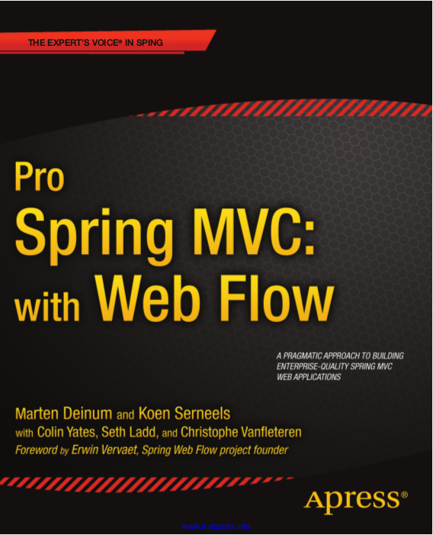

ภาพที่ 2.5.1 ภาพหน้าปกหนังสือ Pro Spring MVC: with Web Flow

ภายในหนังสือจะรวบรวมความรู้ของการใช้งาน Springframework และตัวอย่างโค้ดสำหรับนำไปประยุกต์ใช้กับงานของตัวเอง และยังรวมไปถึงการออกแบบโครงสร้างโค้ดแบบ MVC (Model View Controller) อีกด้วย

**2.6 developers.facebook.com**



ภาพที่ 2.6.1 ภาพโลโก้ Facebook API

ภายในเว็บไซต์จะเป็นคู่มือการใช้งาน Facebook API ในรูปแบบต่างๆเอาไว้ พร้อมทั้งตัวอย่างโค้ดสำหรับนำไปประยุกต์ใช้ อีกทั้งยังสะดวกต่อการศึกษาด้วยตัวเอง

**2.7 git-scm.com**



ภาพที่ 2.7.1 ภาพโลโก้ Git

Git คือโปรแกรมจัดการโค้ด ถือเป็นเครื่องมือที่จำเป็นต่อนักพัฒนาซอฟต์แวร์เป็นอย่างมาก ภายในเว็บไซต์จะสามารถศึกษาการใช้งาน และการติดตั้งได้ พร้อมกับตัวอย่างการใช้งานต่างๆ

**บทที่ 3**

**รายละเอียดของงานที่ปฏิบัติ**

**3.1ผู้ควบคุมงาน**

คุณ ประดิษฐ์ กนกพันธุ์ธรากร (ประธานบริษัท XP Link จำกัด)

คุณ กลอยณัทอร อ่างยาน (หัวหน้า ฝ่ายบริหารทรัพยากรบุคคล)

คุณ วันชนะ วงศ์มโนพณิชย์ (พนักงาน ฝ่ายพัฒนาซอฟต์แวร์)

คุณ สุนิสา วงศ์เมฆ (พนักงาน ฝ่ายพัฒนาซอฟต์แวร์และทดสอบ)

**3.2 ตำแหน่งที่ได้รับมอบหมาย**

Software Engineer

**3.3 ที่มาและความสำคัญ**

บริษัท XP Link จะมุ้งเน้นให้นักศึกษามีความรู้และความเข้าใจในกระบวนการ การพัฒนาซอฟต์แวร์ตามหลักวิศวกรรมซอฟแวร์ ซึ่งเป็นตัวช่วยในการทำงาน เพื่อมุ้งเน้นการดำเนินงานที่มี การวางแผนและปฎิบัติงานที่เป็นระบบ และเพื่อให้ผลที่ได้ออกมาเป็นไปตามความต้องการของบริษัทที่วางเอาไว้

**3.4 งานที่ได้รับมอบหมาย**

งานที่ได้รับมอบหมายจะเป็นงานเพื่อฝึกฝนทักษะในด้านต่างๆของการพัฒนาซอฟต์แวร์ โดยที่แต่ละงานนั้นจะมีลักษณะโครงสร้างของตัวโปรแกรม และกระบวนการทำงานที่สามารถนำไปเป็นพื้นฐานในการทำงานอื่นๆได้

**3.4.1 สร้างหน้าเว็บไซต์แสดงประวัติส่วนตัว**

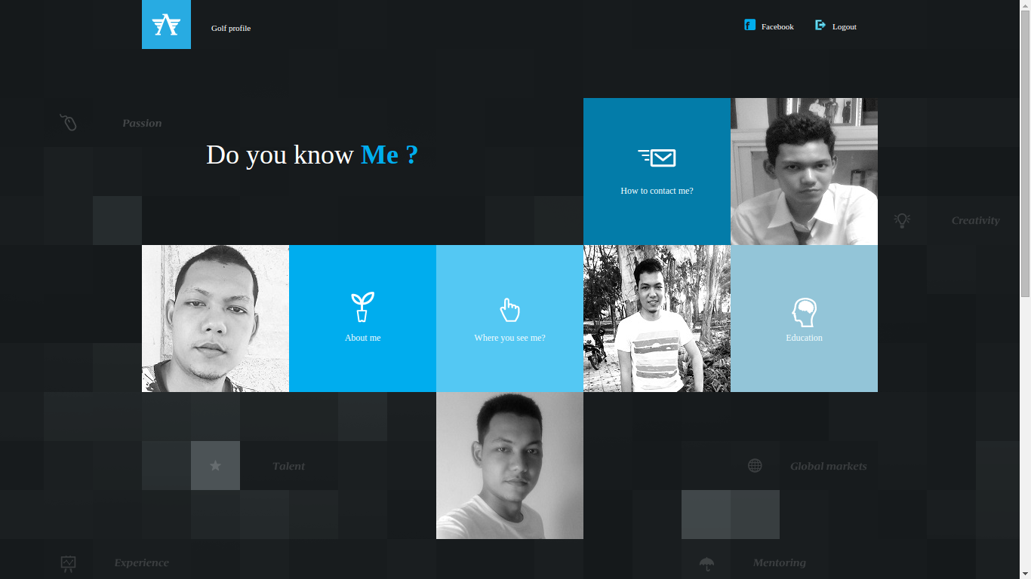

ภาพที่ 3.4.1.1 ภาพหน้าเว็บไซต์แสดงประวัติส่วนตัว

การสร้างหน้าเว็บไซต์แสดงประวัติส่วนตัวนั้นจะต้องใช้พื้นฐาน 3 อย่างด้วยกัน คือ HTML, CSS และ JavaScriptโดยที่ให้เลือกเว็บไซต์ที่มีการออกแบบตรงตามที่ชอบ แล้วนำมาเป็นตัวอย่างที่จะต้องทำให้เหมือน

สาเหตุของการฝึกด้วยวิธีการเลียนแบบก็คือ จะเป็นการเรียนรู้รูปแบบการเขียนโค้ดที่ใช้กันจริงๆ และจะได้ฝึกหัดการเขียนโค้ดไปในตัวอีกด้วย

**3.4.2 เขียนฟังก์ชันภาษา Java ด้วย OOP Concept**

การเขียนฟังก์ชันภาษา Java ถือเป็นการฝึกพื้นฐานที่สำคัญอีกอย่างหนึ่งเพราะจะต้องนำไปใช้ต่อ และเป็นภาษาที่บริษัทใช้ในการพัฒนาโปรแกรม

การเขียนแบบ OOP มีข้อดีหลายอย่างอยู่ด้วยกัน เช่น ง่ายต่อการนำไปพัฒนาต่อ ง่ายต่อการบำรุงรักษาในภายหลัง เหล่านี้เป็นต้น

**3.4.3 บูรณาการเว็บไซต์แสดงประวัติส่วนตัว**

งานชิ้นนี้ จะต้องนำผลงานชิ้นแรก หรือหน้าเว็บไซต์แสดงประวัติส่วนตัว มารวมกับความรู้ที่ได้จากงานชิ้นที่สอง หรือการเขียนฟังก์ชัน Java เพื่อที่จะทำให้เว็บไซต์สมบูรณ์แบบมากขึ้น โดยเว็บไซต์จะต้องสามารถสมัครสมาชิกและลงชื่อเข้าใช้ได้ สามารถเปลี่ยนแปลงข้อมูลส่วนตัวได้

งานชิ้นนี้จะต้องใช้ความรู้เพิ่มเติมเกี่ยวกับการใช้เครื่องเทคโนโลยีและเครื่องมืหลายอย่าง ด้วยกัน ได้แก่ Mysql, log4j, Servlet, JSP, JDBC, Spring framework, Tomcat

ซึ่งงานชิ้นนี้จะเริ่มมีลักษณะคล้ายคลึงกันกับลักษณะของงานจริงที่บริษัททำอยู่ และจะเป็นพื้นฐานสำหรับนำไปประยุกต์ใช้ได้ในภายหลัง

**3.4.4 อ่านโค้ดและสร้างเอกสารทางซอฟต์แวร์**

งานที่ได้รับมอบหมายคือจะต้องอ่านโค้ดที่บริษัทให้มาหรือโค้ดจากโปรแกรมที่บริษัทได้สร้างไว้แล้ว เพื่อฝึกทักษะในการอ่านโค้ดที่ไม่ได้เป็นคนสร้างด้วยตัวเอง ซึ่งจะมีประโยชน์มากเมื่อต้องไปทำงานในลักษณะของการบำรุงรักษาระบบ หรือ การเพิ่มเติมในด้านต่างๆของระบบ

และสร้างเอกสารจากโค้ดที่อ่าน คือ Usecase diagram, Activity diagram, Sequence diagram, Class diagram และ ER diagram

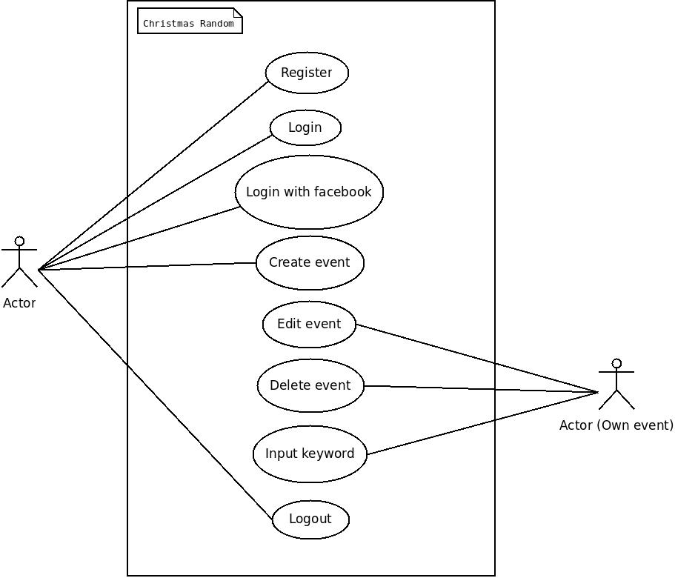

ภาพที่ 3.4.4.1 ภาพ Usecase Diagram (Application Christmas Random)

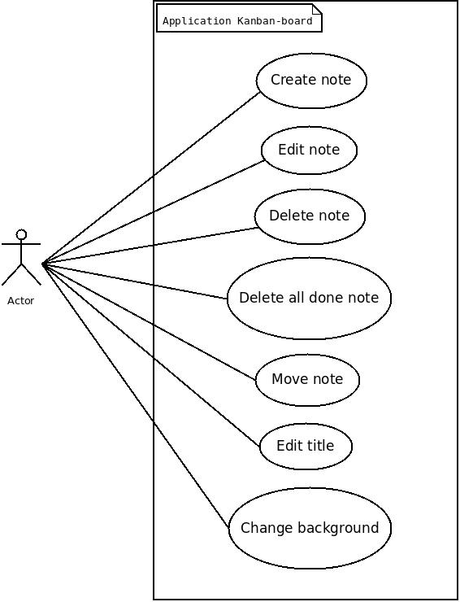

ภาพที่ 3.4.4.2 ภาพ Usecase Diagram (Application Kanban-Board)

ภาพที่ 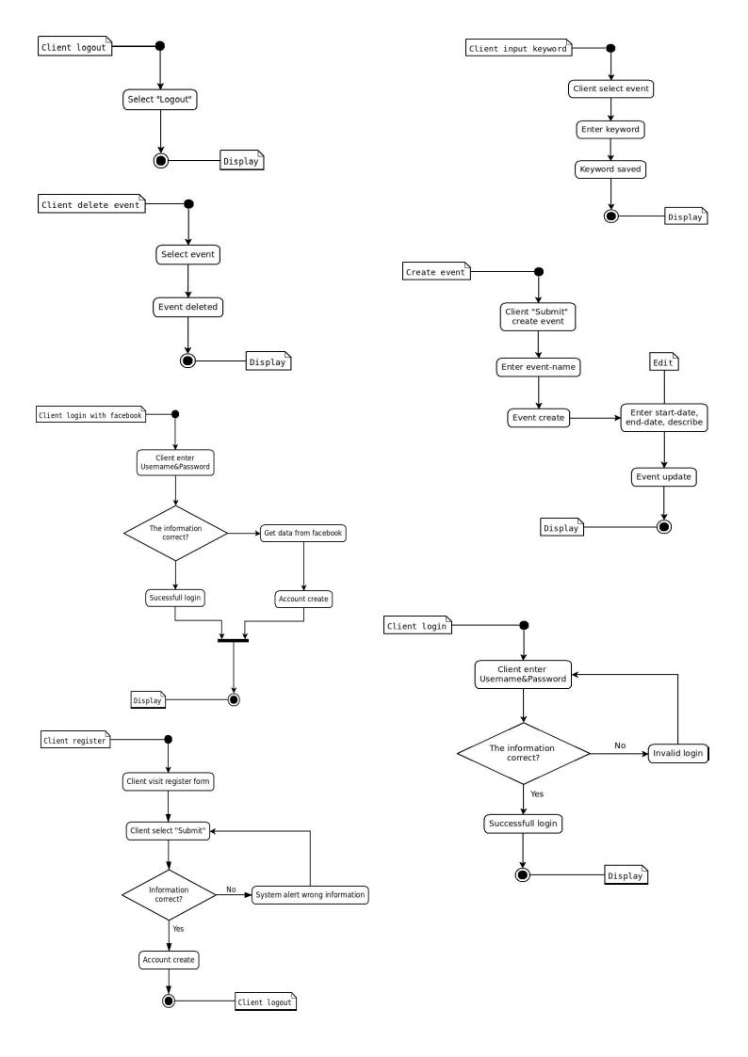3.4.4.3 ภาพตัวอย่าง Activity Diagram (Application Christmas Random)

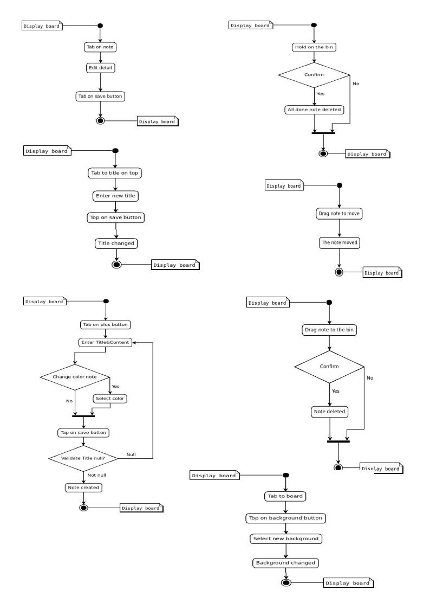

ภาพที่ 3.4.4.4 ภาพตัวอย่าง Activity Diagram (Application Kanban-Board)

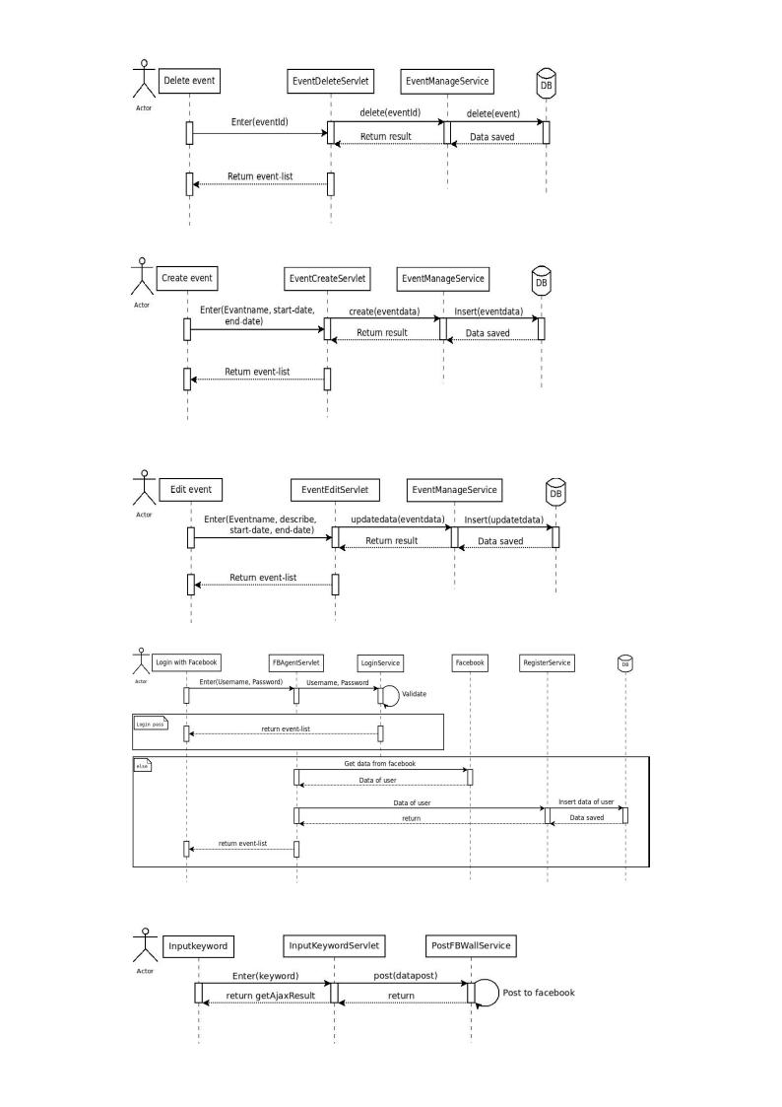

ภาพที่ 3.4.4.5 ภาพตัวอย่าง Sequence Diagram (Application Christmas Random)

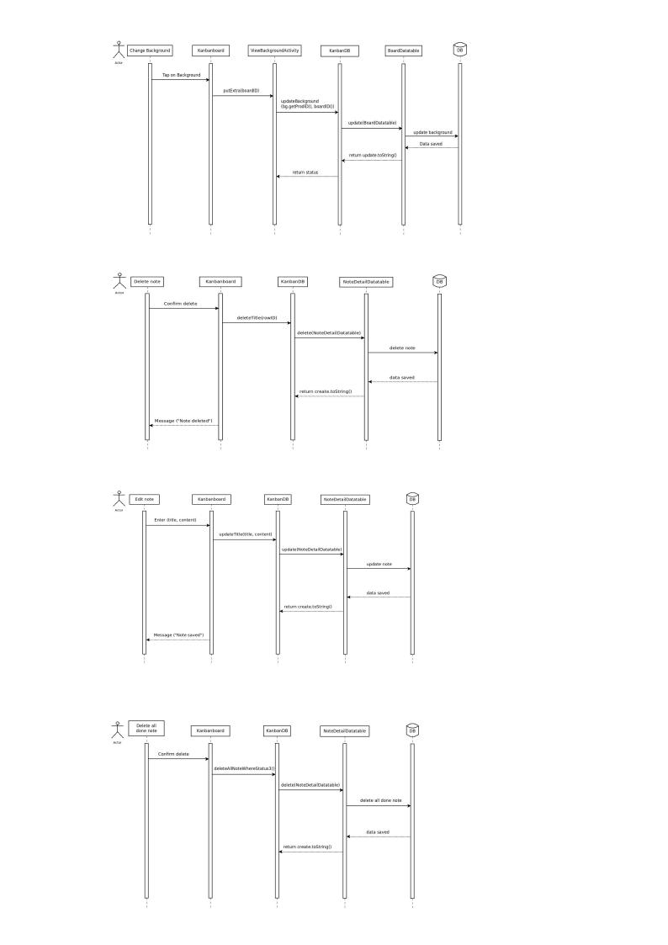

ภาพที่ 3.4.4.6 ภาพตัวอย่าง Sequence Diagram (Application Kanban-Board)

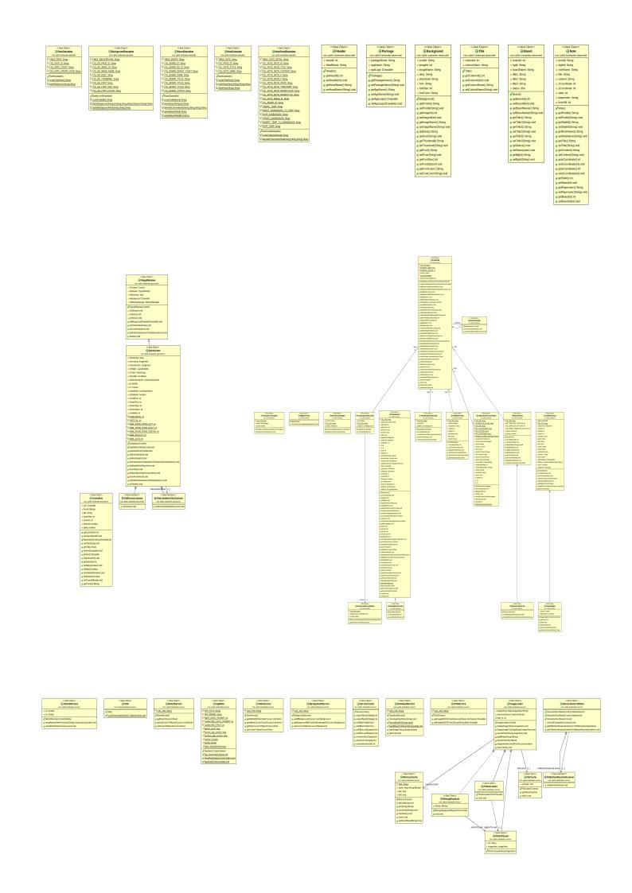

ภาพที่ 3.4.4.7 ภาพตัวอย่าง Class Diagram (Application Kanban-Board)

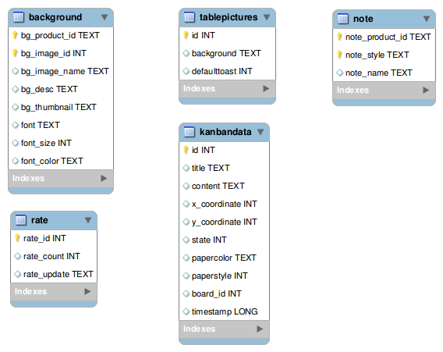

ภาพที่ 3.4.4.8 ภาพตัวอย่าง ER Diagram (Application Kanban-Board)

**3.4.5 ปรับปรุงแอพพลิเคชั่น Christmas Random**

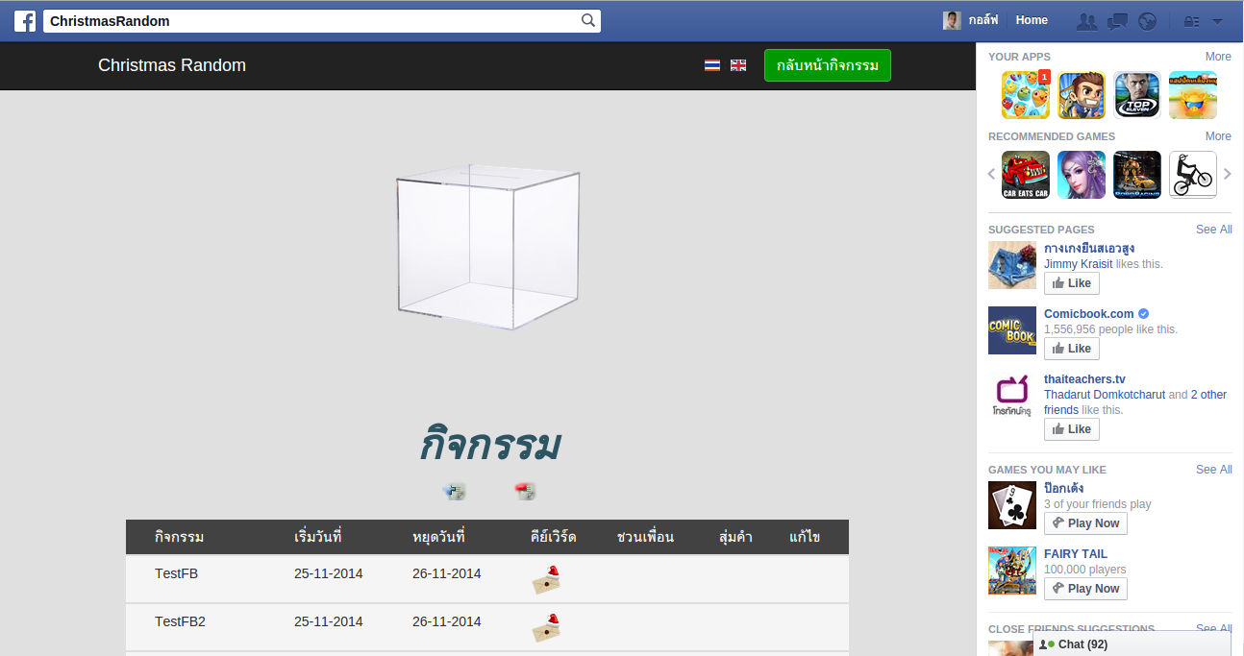

ภาพที่ 3.4.5.1 ภาพหน้าตาแอพพลิเคชั่น Christmas Random

Christmas Random คือ แอพพลิเคชั่นของบริษัทที่ใช้สุ่มชื่อสำหรับการซื้อของขวัญให้กันในวันคริสต์มาส โดยจะมีคนสร้างกิจกรรมขึ้นมาในแอพพลิเคชั่น และเพิ่มสมาชิกด้วยการเชิญผ่านอีเมลและเข้าไปในกิจกรรม จากนั้นก็จะให้ทุกคนในกิจกรรมใส่ชื่อตัวเองลงไป เพื่อให้คนสร้างกิจกรรม เป็นคนกดสุ่ม เมื่อแอพลลิเคชั่นทำการสุ่มเรียบร้อยแล้ว ทุกคนในกิจกรรมก็สามารถเข้าไปดูได้ว่าได้ชื่อของใคร หรือสามารถเข้าไปดูได้ทางอีเมล เพราะตัวระบบจะส่งอีเมลไปให้โดยอัตโนมัติ ในกรณีที่เล่นผ่านหน้าเว็บ และถ้าเป็นกรณีของการเล่นผ่าน Facebook ก็จะสามารถชวนเพื่อนใน Facebook ของตัวเองได้

ซึ่งการปรับปรุงแอพพลิเคชั่น Christmas Random จะต้องใช้ความรู้ทั้งหมดที่ได้ศึกษามาก่อนหน้านี่ และต้องศึกษาเพิ่มเติมอีกก็คือ Hibernate, Facebook API และ Bootstrap

โดยโจทย์ของงานก็คือ

1. ปรับปรุงการทำงานในส่วนของการสมัครสมาชิกและการลงชื่อเข้าใช้

2. ปรับปรุงการเข้าใช้งานผ่าน Facebook

3. ปรับปรุงการเข้าถึงข้อมูลให้เป็นระเบียบมากขึ้น

4. เพิ่มเติมในส่วนของการเชิญเพื่อนด้วยอีเมล

5. เพิ่มเติมในส่วนของการตรวจสอบสมาชิกและเพิ่มสมาชิกเข้าไปในกิจกรรมเมื่อมีการเชิญ ผ่านอีเมล

6. เพิ่มเติมเรื่องของความปลอดภัย หรือ SSL

7. เพิ่มเติมให้สามารถเล่นผ่านหน้าเว็บไซต์ของบริษัทและเล่นผ่าน Facebook ได้ในเวลา เดียวกัน

8. ปรับปรุงหน้าตาของแอพพลิเคชั่นให้สวยงามขึ้น

9. Refactoring code

10. ติดตั้งแอพพลิเคชั่นบนเซิฟเวอร์ของบริษัท

11. ทดสอบแอพพลิเคชั่น

12. แก้ไขข้อบกพร่อง

**บทที่ 4**

**ผลการดำเนินงาน**

**ผลการปฏิบัติงาน**

สรุปผลการปฏิบัติงานโครงการสหกิจศึกษา ณ บริษัท XP Link ระหว่างวันที่ 4 สิงหาคม ถึงวันที่ 9 ตุลาคม 2557 โดยข้าพเจ้าได้รับมอบหมายให้ปฎิบัติงานในตำแหน่งSoftware Engineer ซึ่งทำให้ข้าพเจ้าได้ประสบการณ์มากมายเกี่ยวกับขั้นตอนการดำเนินงาน การพัฒนาซอฟต์แวร์ เทคนิคการใช้งานเทคโนโลยีต่างๆ และรวมไปถึงประสบการณ์การใช้ชีวิต ดังนี้

**4.1 ประสบการณ์เกี่ยวกับขั้นตอนการดำเนินงาน**

1. การดำเนินงานทุกอย่างจะต้องเริ่มจากการวางแผนและออกแบบก่อนเสมอ

2. ทุกเช้าทุกคนจะเข้าประชุมเพื่อรายงานให้ทราบซึ่งกันและกันว่าใครกำลังทำอะไร มีปัญหาที่จะให้คนอื่นช่วยหรือไม่

3. เมื่อมีปัญหาหรือข้อสงสัย ควรจะหาคำตอบด้วยตัวเองก่อนเสมอ ถ้าไม่สามารถแก้ไขได้จึงค่อยถามที่่ปรึกษา

4. ต้องรายงานผู้ควบคุมงานทุกวัน เกี่ยวกับรายละเอียดของงานว่าติดปัญหาอะไรหรือเปล่า และคืบหน้าไปกี่เปอร์เซ็น

**4.2 ประสบการณ์เกี่ยวกับการเขียนโปรแกรมและเทคโนโลยีที่ใช้**

**4.2.1 เรียนรู้การใช้ command-line (Ubuntu)**

เนื่องจากบริษัท XP Link จะใช้งานระบบปฏิบัติการของ Ubuntu เป็นหลัก จึงต้องศึกษาการใช้งานพื้นฐาน การติดตั้งโปรแกรม และการตั้งค่าต่างๆผ่าน command-line

**4.2.2 เรียนรู้การใช้ Git**

Git คือ โปรแกรมสำหรับจัดการทรัพยากรณ์ของโปรแกรม ซึ่งถือเป็นเครื่องมือหลักของบริษัท ที่จะใช้ในการพัฒนาโปรแกรม โดยข้อดีของ Git ก็คือ โปรแกรมเมอร์หลายคน สามารถพัฒนาโปรแกรมเดียวกันและพร้อมกันได้ อีกทั้ง Git ยังสามารถรวมโค้ดเข้าด้วยกันได้อีกด้วย โดยที่โปรแกรมเมอร์ไม่จำเป็นต้องอยู่ที่เดียวกันก็ได้

**4.2.3 เรียนรู้การเขียนโปรแกรมด้วย VI editor**

VI editor คือ เครื่องมือในการเขียนโปรแกรมชนิดหนึ่งซึ่งติดตั้งมาพร้อมกับ Ubuntu โดยที่ใช้งานผ่าน command-line และก่อนจะเขียนโปรแกรมด้วย VI editor นั้น จะต้องทำการ setup CLASSPATH (Libraries) ก่อน เพื่อให้สามารถเรียกใช้ Libraries นั้นๆได้เมื่อสั้งให้โปรแกรมทำงาน

**4.2.4 เรียนรู้การใช้ HTML, CSS, JavaScritp**

HTML, CSS, JavaScript คือโค้ดที่ใช้แสดงผลหรือเป็นโค้ดที่ทำงานในฝั่งของ Client ซึ่งจะสามารถรับค่า และแสดงผลลัพธ์ต่างๆ ที่ได้จากระบบ อีกทั้งยังสามารถปรับแต่งให้สวยงามได้ตามความต้องการ

**4.2.5 เรียนรู้การเขียนโปรแกรมด้วยภาษา Java**

ภาษา Java เป็นภาษาหลักที่บริษัทเลือกใช้ ซึ่งทำให้ข้าพเจ้าได้เรียนรู้เกี่ยวกับเทคนิคการใช้งานภาษา Java มากพอสมควร อีกทั้งยังรวมไปถึงการเขียนโปรแกรมเชิงวัตถุ หรือ OOP นั้นเอง

**4.2.6 เรียนรู้การใช้ Log4j**

Log4j เป็นเทคโนโลยีที่จำเป็นอีกอย่างหนึ่งสำหรับการพัฒนาโปรแกรม ที่จะช่วยให้สามารถทราบว่า การทำงานของโค้ดได้เป็นไปตามที่ออกแบบไว้หรือเปล่า อีกทั้งยังสามารถตรวจสอบได้ว่าโปรแกรมของเรานั้นมีข้อบกพร่องตรงส่วนไหนบ้าง

**4.2.7 เรียนรู้การใช้ Junit Test**

JUnit คือ Testing framework สำหรับภาษา Java โดยสามารถนำมาทดสอบฟังก์ชันของเราได้ว่าสามารถทำงานได้ถูกต้องหรือไม่ หรือมีข้อบกพร่องอะไรหรือเปล่า ขณะที่เพิ่มค่าต่างเข้าไป

**4.2.8 เรียนรู้การใช้ Spring framework**

Spring framework คือ framework ในการสร้างเว็บ ที่รองรับแนวคิดแบบ MVC (Model , View ,Controller) นั่นเอง โดยหลักการทำงานของตัวSpring framework จะออกแบบให้การทำงานทุกอย่างขึ้นอยู่กับ Servlet ที่ชื่อว่า DispatcherServlet ยกตัวอย่างเช่น เวลามี Request จาก User Client เข้ามา ตัว DispatcherServlet ก็จะต้องทำหน้าที่เป็น Operation รับ Request นั้นๆไว้ก่อน แล้วค่อยส่งต่อไปให้ตัว Controller อื่นๆทำงานต่อไป

**4.2.9 เรียนรู้การใช้ Servlet**

Servlet คือตัวจัดการ Request และ Response ที่ทำงานอยู่ฝั่งเซิร์ฟเวอร์ โดยหลังจากจัดการ Requestแล้วก็จะเป็นตัวรับ Responseแล้วส่งค่าไปแสดงผลใน JSP

**4.2.10 เรียนรู้การใช้ JSP**

JavaServer Pages (JSP) เป็นเทคโนโลยีการเขียนโปรแกรมที่ช่วยให้การสร้างหน้าเว็บสามารถใช้งานหรือเชื่อมต่อกับ Servlet ได้ ซึ่งจะสะดวกต่อการจัดการแสดงของข้อมูลมากขึ้น

**4.2.11 เรียนรู้การใช้ JDBC**

JDBC (Java Database Connectivity) เป็นเทคโนโลยีที่ใช้สำหรับการติดต่อระหว่างโปรแกรมที่เขียนด้วยภาษา Java ไปยังข้อมูลในฐานข้อมูล โดยข้อดีของ JDBC คือการทำให้สามารถใช้คำสั่งด้วยภาษา SQL (Structure Query Language) ส่งผ่านไปยังโปรแกรมเพื่อจัดการฐานข้อมูล แล้วจึงส่งผลลัพธ์ผ่าน JDBC ออกมา

**4.2.12 เรียนรู้การใช้ Hibernate**

Hibernate คือ Object-Relational Mapping(ORM) หรือการกำหนดค่าที่ได้จาก Database ไว้กับ Object ซึ่งจะทำให้สะดวกต่อการเรียกใช้ภายในโปรแกรม โดยที่ไม่ต้องเชื่อมต่อ Database ใหม่ทุกครั้งเมื่อต้องการเรียกดูข้อมูล

**4.2.13 เรียนรู้การใช้ Bootstrap**

Bootstrap คือ Framework อย่างหนึ่งที่จะช่วยให้การพัฒนาหน้าตาของเว็บไซต์นั้นให้ง่ายและเร็วขึ้น โดยที่ Bootstrap จะมี CSS และ JavaScript มาให้ ซึ่งสามารถเรียกใช้ Componet ต่างๆได้โดยการดูควบคู่ไปกับคู่มือการใช้งานจาก getbootstrap.com

**4.2.14 เรียนรู้การใช้ Facebook API**

Facebook API คือเทคโนโลยีที่ใช้ติดต่อกับ Facebook เพื่อที่จะดึงเอาข้อมูล หรือใช้ในการส่งผลลัพธ์ที่ได้จากระบบเพื่อแจ้งให้ผู้ใช้งานทราบผ่านทาง Facebook

สาเหตุที่ต้องใช้ Facebook API เนื่องจากในปัจจุบันนี้เป็นยุคของ Social Online ซึ่งทำให้ความนิยมในการรับข้อมูลข่าวสารทุกอย่างนั้น ล้วนแต่ไปอยู่บนระบบออนไลน์ จึงมีความจำเป็นที่ นักพัฒนาซอฟต์แวร์ต้องทำความเข้าใจเกี่ยวกับการใช้งาน Facebook API เพื่อตอบสนองความต้องการของลูกค้าที่มีเข้ามา

**4.2.15 เรียนรู้การใช้ Tomcat**

Tomcat คือ Web Server ซึ่งเป็นเทคโนโลยีชนิดหนึ่งที่ใช้สำหรับการเชื่อมต่อระหว่าง Client กับ Server หรือ Servlet กับJSP ซึ่งเป็นเทคโนโลยีอีกอย่างหนึ่งที่นักพัฒนาเว็บไซต์ และ พัฒนาเว็บแอพพลิเคชั่นนิยมใช้กัน

Tomcatเป็น Open Source ที่สามารถ Download และใช้งานได้ฟรี ส่วนเรื่องความเสถียรนั้นTomcat ผ่านการพัฒนามาหลายVersionและถูกใช้งานมากมาย และสามารถทำงานได้อย่างไม่มีประสิทธิภาพ

**4.3 ประสบการณ์การใช้ชีวิตในการทำงาน**

1. ได้เรียนรู้การใช้ชีวิตของคนวัยทำงานว่าเป็นอย่างไร ต้องรับมือกับปัญหาชีวิตอย่างไรบ้าง และจะอยู่อย่างไรให้มีความสุข

2. ได้เรียนรู้เกี่ยวกับการอยู่ร่วมกันในบริษัทว่าเราควรจะปรับตัวอย่างไรเพื่อให้อยู่ร่วมกันได้

3. ได้ผ่านประสบการณ์ที่ทำให้เกิดความเครียดขณะทำงานและเรียนรู้ถึงวิธีการแก้ปัญหานั้นๆ

4. ได้เรียนรู้เกี่ยวกับเรื่องของความรับผิดชอบต่อหน้าที่การงานว่าไม่ได้มีผลต่อเราคนเดียว แต่จะมีผลต่อคนอื่นๆด้วย

**บทที่ 5**

**สรุปปัญหาและข้อเสนอแนะ**

### 5.1 ปัญหาอุปสรรคและ**แนวทางการแก้ไขปัญหา**

1. ปัญหาเรื่องของความรู้ในการใช้เทคโนโลยี

: ขอคำแนะนำจากพี่เลี้ยงว่าเราควรจะอ่านจากหนังสือเล่มไหนหรืออ่านจากเว็บไซต์อะไรและพยายามทำตามตัวอย่างที่มีมาให้เพื่อทำความเข้าใจ

: จดบันทึกสิ่งที่ได้จากการทดลองหรือทำตามตัวอย่าง

2. ปัญหาเรื่องของทักษะในการเขียนโค้ด

: พยายามพิมพ์เองแทนการคัดลอกเพื่อให้จำคำสั่งต่างๆได้มากขึ้น

: จดบันทึกคำสั่งที่เราไม่เคยใช้มาก่อน

: ตั้งชื่อตัวแปรให้สื่อความหมายเพื่อให้ง่ายต่อการแก้ไข

3. ปัญหาเรื่องของการบริหารเวลาในการทำงาน

: ปรับปรุงความสามารถของตัวเองตามข้อ1และข้อ2

: เพิ่มระยะเวลาและความละเอียดในการวางแผนให้มากขึ้น เพื่อให้สามารถประเมินเวลาได้ง่ายและแม่นยำ

4. ปัญหาเรื่องของภาษาอังกฤษ

: พยายามใช้เวลากับภาษาอังกฤษให้มากขึ้น เช่น ดูหนัง Soundtrack, ฟังเพลงสากล, อ่านบทความภาษาอังกฤษ, ค้นหาความรู้ด้วยภาษาอังกฤษ เป็นต้น

### 5.2 ข้อเสนอแนะในการปฏิบัติงานสหกิจ

การปฏิบัติสหกิจศึกษาควรจะเป็นภาคเรียนที่ 2 เพราะจะเป็นประโยชน์ต่อนักศึกษาในเรื่องของความต่อเนื่องในการฝึกปฏิบัติงานซึ่งในบางครั้งอาจจะขอสมัครงานต่อ และอาจจะมีโอกาสได้ ร่วมงานกับสถานประกอบการนั้นๆหลังจากจบการศึกษา

บริษัทXP Link จำกัด

202 Le Concorde Tower ชั้น 21

ถ.รัชดาภิเษก เขตห้วยขวาง กรุงเทพมหานคร 10320

วันที่ 1 ธันวาคม พ.ศ. 2557

เรื่อง การขออนุญาตจัดทำรายงานเกี่ยวกับการปฏิบัติสหกิจศึกษา ณ บริษัท XP Link จำกัด

เรียน คุณ กลอยณัทอร อ่างยาน

ข้าพเจ้า นายวรชาติ ชัยทอง นักศึกษาสาขาวิชาวิศวกรรมซอฟต์แวร์ คณะเทคโนโลยีและสิ่งแวดล้อม มหาวิทยาลัยสงขลานครินทร์ วิทยาเขตภูเก็ต ได้ปฎิบัติงาน สหกิจศึกษาระหว่าง วันที่ 4สิงหาคม พ.ศ.2557 ถึงวันที่ 9ธันวาคม พ.ศ. 2557 ในตำแหน่ง Software Engineer บัดนี้ การปฎิบัติงานสหกิจศึกษาได้เสร็จสิ้นแล้ว ข้าพเจ้าจึงจัดทำรายงาน ฉบับสมบูรณ์เพื่อให้ คุณ กลอยณัทอร อ่างยาน ได้ทำการตรวจทานและอนุญาตให้สามารถใช้เนื้อหา ในรายงานดังกล่าว ในการนำเสนอและเผยแพร่ เพื่อให้รุ่นน้องที่สนใจได้ศึกษาค้นคว้าต่อไป

จึงเรียนมาเพื่อโปรดพิจารณา

(นายวรชาติ ชัยทอง)

นักศึกษาปฎิบัติงานสหกิจศึกษา วันที่

อนุญาต ไม่อนุญาต

(คุณ กลอยณัทอร อ่างยาน)

ผู้ควบคุมการปฎิบัติงานสหกิจศึกษา

วันที่

**บรรณานุกรม**

**1. HTML, CSS, JavaScript**

www.w3schools.com

**2. Head First Design Patterns**

**3. Log4j**

www.tutorialspoint.com/log4j

**4. Junit**

www.tutorialspoint.com/junit

**5. Servlet**

www.tutorialspoint.com/servlets

**6. Jsp**

www.tutorialspoint.com/jsp

**7. JDBC**

www.tutorialspoint.com/jdbc

**8. Hibernate**

www.tutorialspoint.com/hibernate

**9. Tomcat**

tomcat.apache.org

**10. Pro Spring MVC: with Web Flow**

**11. Facebook API**

developers.facebook.com

**12. Git**

git-scm.com

**ภาคผนวก**